登录毕设系统，进入抽检菜单

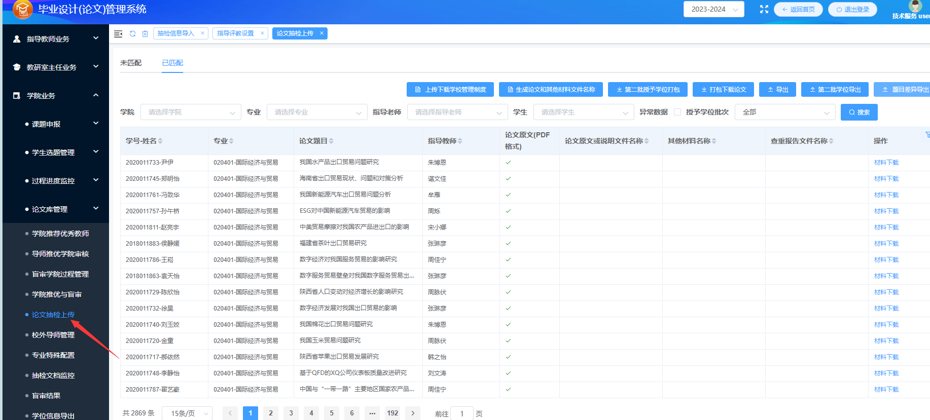

第二步 学校已经按照学科代码与教育部学位信息进行了毕设题目比对，首先需要在未匹配处查看匹配失败的学位信息，可以点击后方的手动匹配进行题目匹配。

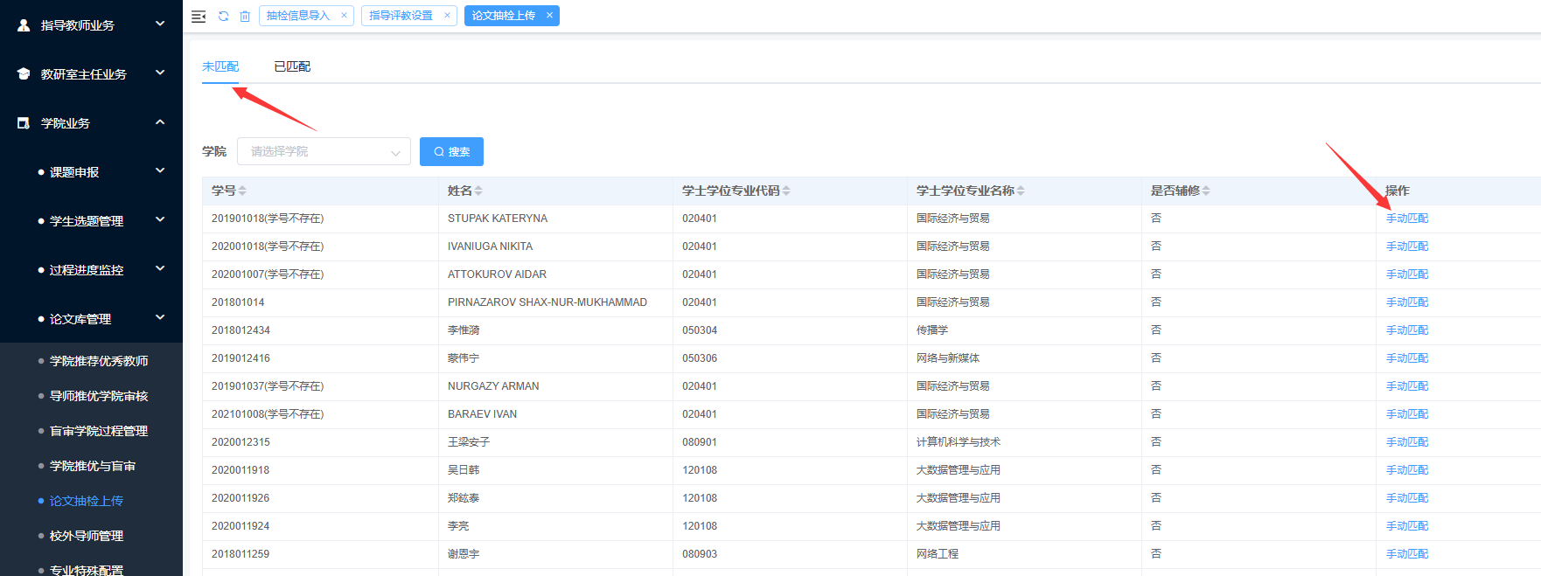

第三步 确认未匹配学生信息处理完毕后，进入已匹配菜单，您需要按照步骤执行一下操作

1）执行题目差异导出（这里是指上学期上报教育部学位办论文名称与现在系统的论文名称不相符的情况，教育部要求严格按照上学期学位下发的论文名称为准，所以需要查看差异是否导致了论文附件与题目不符的情况）

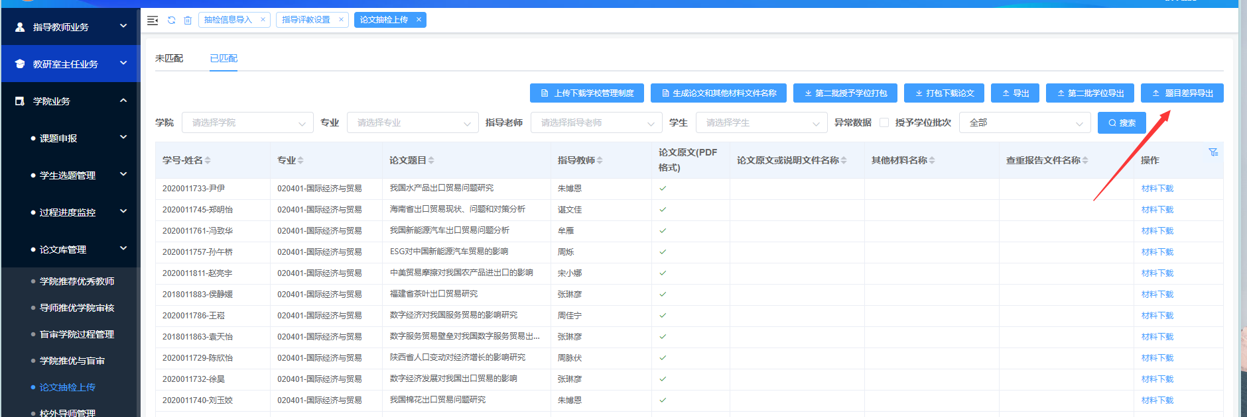

1. 生成材料和其他文件名称（系统按照教育部要求生成学生上传的论文pdf文件，抽检附件等材料的名称）

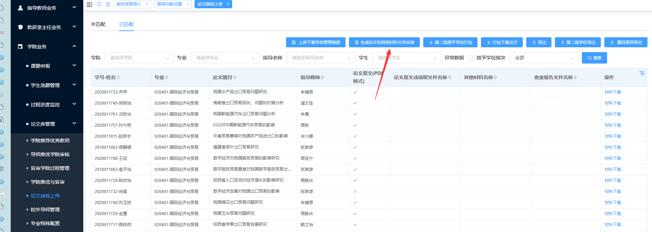

1. 导出学生信息汇总表，已经匹配成功的excel信息可以导出并且已经生成了附件名称，可以导回教育部系统。(注意，倒数第三列是否本专业第一届毕业生，默认是否，如果存在需手动修改)

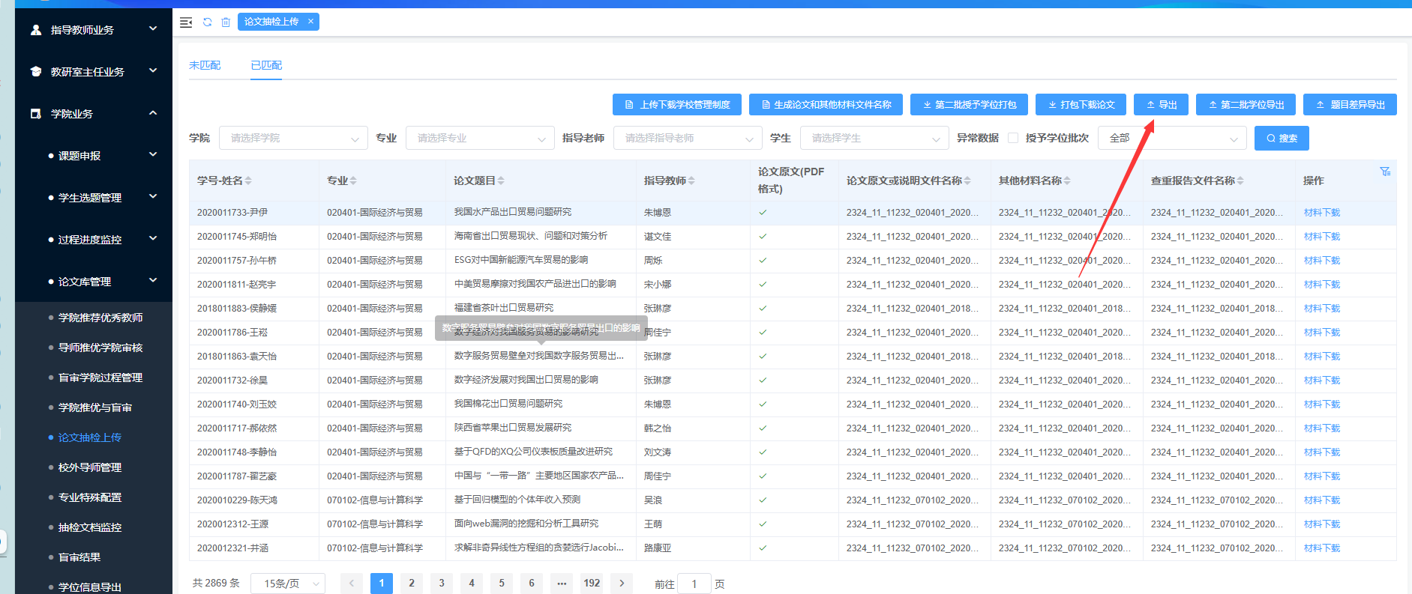

1. 打包下载毕设文件（高峰期受限硬盘读写与网络连接时长，如果附件较大的专业或者学生，建议按照专业或者教师打包下载），打包后核对无误可以上传教育部抽检系统。